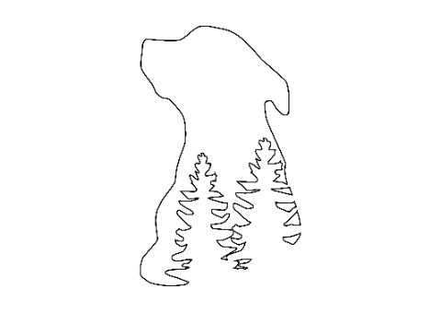**FORMULÁR NA ODSTÚPENIE OD ZMLUVY**

vyplňte a zašlite tento formulár len v prípade ak si želáte odstúpiť od zmluvy

Týmto vyhlasujem, že v súlade so zákonom č. 102/2014 Z. z. o ochrane spotrebiteľa pri predaji tovaru alebo poskytovaní služieb na základe zmluvy uzavretej na diaľku alebo zmluvy uzavretej mimo prevádzkových priestorov predávajúceho a o zmene a doplnení niektorých zákonov v znení neskorších predpisov (ďalej len „Zákon o ochrane spotrebiteľa pri predaji na diaľku“) odstupujem od Zmluvy:

Komu

**Meno / Obchodné meno: Marcela Zacharová   
Adresa: Malá Čierna 116, 015 01 Rajec**

**IČO: 43106013  
telefón: +421 918444627**

**e-mail:** info@wildogwear.com

Týmto oznamujem, že odstupujem od zmluvy na tento tovar :

**Číslo objednávky**\*:

**Dátum objednania\***:

**Dátum prijatia\***:

**Meno / Obchodné meno\***:

**Adresa kupujúceho\***:

**Sumu za vrátený tovar / službu si želám vrátiť*:**

na bankový účet / IBAN /: SK

šekom na adresu:

|  |  |
| --- | --- |
| **Dátum**\***:** | **Podpis kupujúceho:** *(iba ak sa tento formulár podáva v listinnej podobe)* |

Upozornenie pre spotrebiteľa: Predávajúci je podľa § 10 ods. 4 Zákon o ochrane spotrebiteľa pri predaji na diaľku oprávnený požadovať od spotrebiteľa preplatenie zníženia hodnoty tovaru, ktoré vzniklo v dôsledku takého zaobchádzania s tovarom, ktoré je nad rámec zaobchádzania potrebného na zistenie vlastnosti a funkčnosti tovaru.

*povinný údaj